打票机驱动安装及配置
技术支持QQ群：66075368,
QQ ：29234712
电话：13810455538

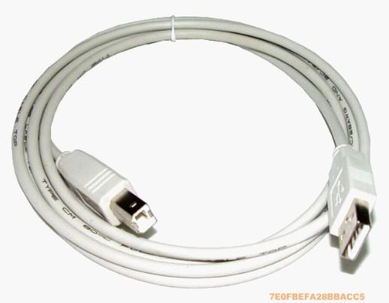
1、用数据线把打印机与电脑连接好，并接通电源。打印机后面有一个开关，标‘О’是关，‘—’是开。

2、从QQ群：66075368 群共享中下载打印机驱动文件压缩包：TSC245Driver.rar，解压后文件内容如下图：
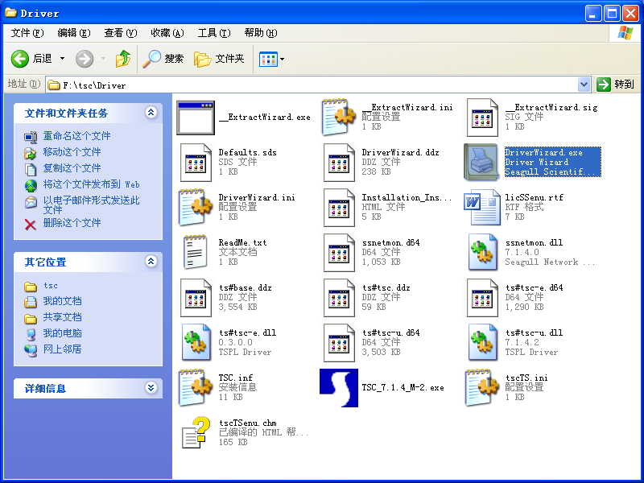

3、双击DriverWizard.exe 运行安装驱动程序，如下图：
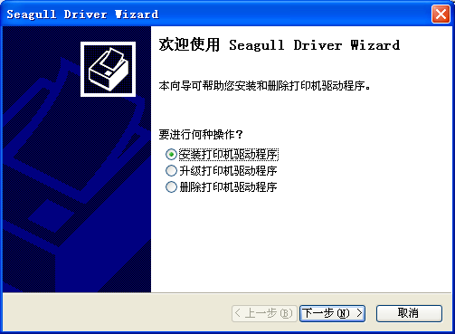

4、选中“安装打印机驱动程序”选项，单击“下一步”按钮
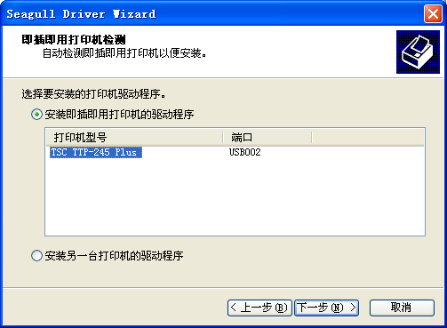
5、选中“安装即插即用打印机驱动程序”选项，单击“下一步”按钮

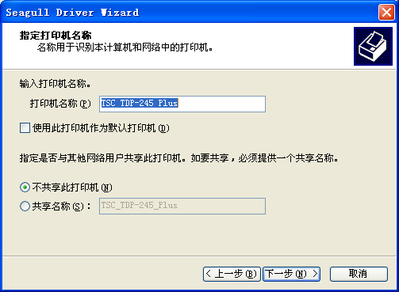
6、单击“下一步”按钮

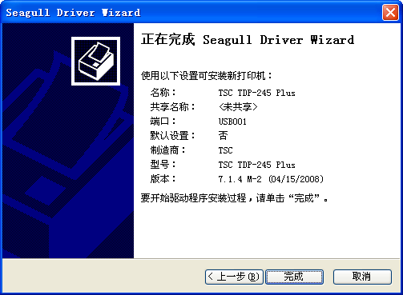

7、单击“完成”按钮，进去安装进度页面，如下图：
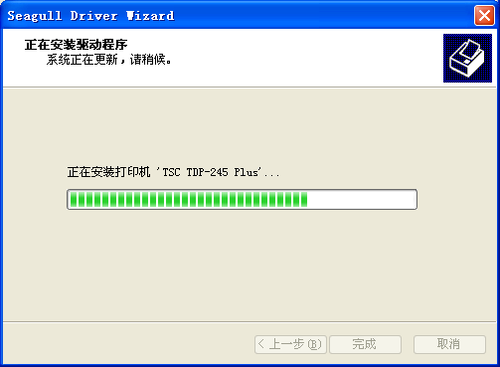

8、单击“关闭”按钮，完成驱动安装

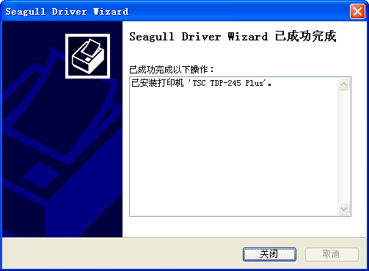

9、单击系统菜单“开始”，进去“打印机和传真”功能页面，如下图，选中安装的TSC打票机，鼠标右键弹出菜单，开打“打印首选项”
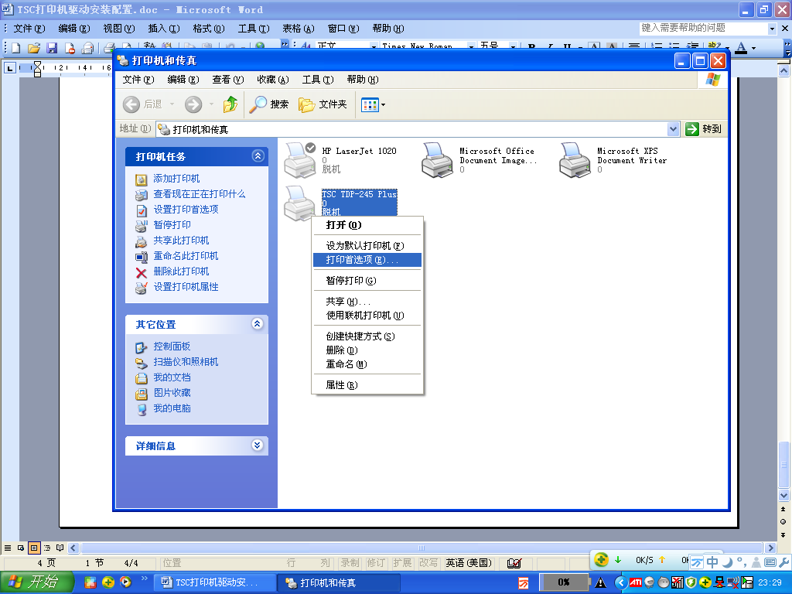

10、 “打印首选项”，选中“页面设置”标签页，参数设置页面如下图
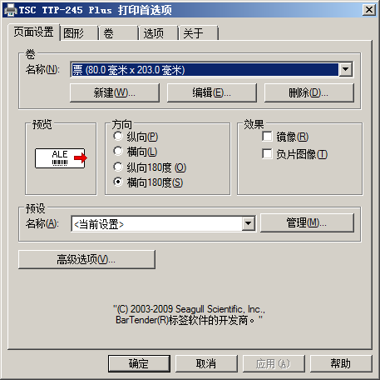
11、如果没有如上图的卷，新建卷，参数如下图，点击“确定”
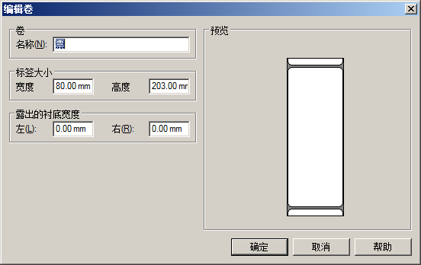

12、设置卷选项（标记偏移量根据打印机出纸长度调整）
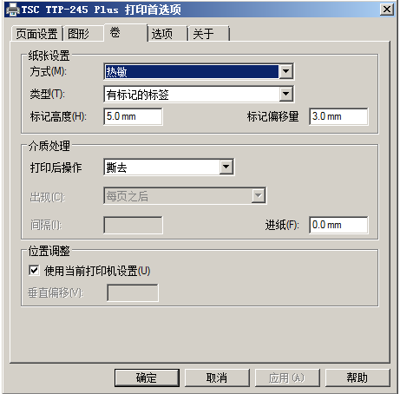
13、选中系统中刚安装完的打印机图标，右键打开打印机属性页，单击“打印测试页”，如打印成功，完成打票机驱动安装及配置。
